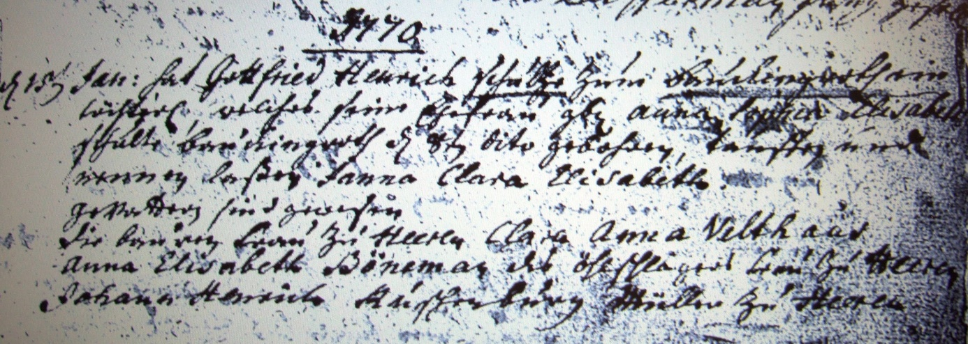

Kirchenbuch Heeren 1770; ARCHION-Bild 83 in „Taufen 1683 - 1770“
Abschrift:
„1770 d 15ten Jan: hat Gottfried Henrich Schulze zum Bauckingroth ein Töchterl., welches seine Ehefrau geb. Anna Sophia Elisabeth Schulte Bauckingroth d 8ten gebohren, taufen und nennen laßen Janna Clara Elisabeth. Gevattern sind gewesen die Bauern Frau zu Heeren Clara Anna Velthaus (heute: Fels, KJK), Anna Elsabeth Bönemann des Ölschlägers (d.i. Ölmüller, KJK) Frau zu Heeren, Johann Henrich Ruthenburg Müller zu Heeren“.

